# Linux下的wps无法输入中文

问题描述：Ubuntu16.04下安装的wps打开后无法输入中文；

解决方案：

在超级用户权限下，修改/usr/bin/wps启动脚本，在其里面的第二行添加如下代码：

export XMODIFIERS="@im=fcitx"

export QT_IM_MODULE="fcitx" gOpt= #gOptExt=-multiply gTemplateExt=("wpt" "dot" "dotx")

另外，修改/usr/bin/et脚本文件，在其里面的第二行添加如下代码：

export XMODIFIERS="@im=fcitx"

export QT_IM_MODULE="fcitx" gOpt= #gOptExt=-multiply

最后重启wps即可！！

记录时间：2019-12-12 22:25

# linux下wps无法显示宋体等中文字体样式

问题描述：Ubuntu16.04下wps无法显示宋体等中文字体样式;

解决方案：

1. 下载特定格式的字体文件（后缀大多为ttf）
2. 切换到指定目录：cd /usr/share/fonts/
3. 创建文件夹：mkdir chinese
4. 将上面准备好的字体文件拷贝到创建的chinese文件夹下

5.修改权限：chmod -R 755 /usr/share/fonts/chinese

6.修改配置文件：vim /etc/fonts/fonts.conf

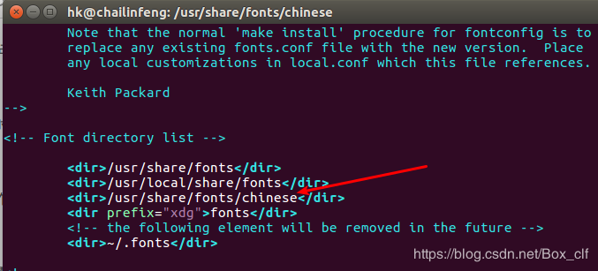

1. 清除缓存：fc-cache
2. 这时字体已经加载到系统中了。
3. 重启wps即可；

记录时间：2020-01-05 19:16

参考博客：https://blog.csdn.net/Box_clf/article/details/85224413